Drodzy Uczniowie!!!
Temat: Relacyjne bazy danych w Accessie- Klienci firmy
Baza danych jest narzędziem służącym do zbierania i organizowania informacji. Bazy danych pozwalają przechowywać dowolne informacje, na przykład informacje o ludziach, produktach czy zamówieniach. Często początkową formą bazy danych jest lista w edytorze tekstu lub arkusz kalkulacyjny. Gdy ilość danych rośnie, warto przenieść dane do bazy danych utworzonej za pomocą systemu zarządzania bazami danych, takiego jak program Office Access.
Jak to działa? Załóżmy, że tworzymy bazę danych klientów pewnej firmy. W bazie danych musimy przechowywać: Imię i nazwisko klienta, numer telefonu, miasto, wykonywany zawód.
Załóżmy, że umieścimy te dane w jednej tabeli:

Nazwisko | Imię | Telefon | Miasto | Zawód
Kowalski | Jan | 12673452 | Kraków | kierowca
Klich | Zbigniew | 66589123 | Warszawa | portier
Marchewka | Edyta | 70145278 | Kraków | nauczyciel
Siwak | Judyta | 70588821 | Rzeszów | nauczyciel
... | ... | ... | ... | ...
Zwróć uwagę, że pola Miasto oraz Zawód mogą się powtarzać (imiona też). Umieszczenie tych danych w jednej tabeli powoduje wzrost objętości bazy danych oraz zwiększa możliwość popełnienia pomyłki przy ich wprowadzaniu (Kraków → Krakow → kraków → krakow itp.). Dane powtarzające się umieśćmy w osobnych tabelach i połączmy je relacjami:

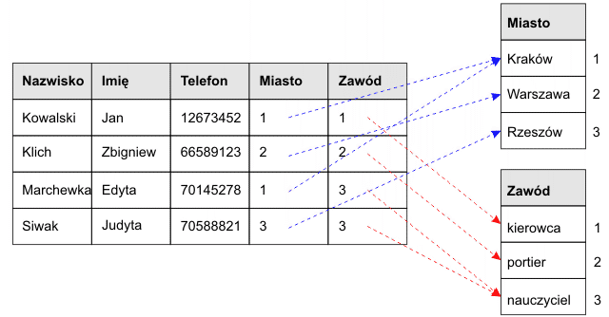
W pierwszej tabeli pole Miasto kojarzymy z tabelą miasto, a pole Zawód z tabelą Zawód. W polach tych przechowujemy numery rekordów z odpowiednich tabel. Np. w polu Miasto liczba 1 odnosi się do pierwszego rekordu tabeli Miasto, w którym jest zapisana informacja: Kraków. Wiele rekordów z pierwszej tabeli może się odwoływać do jednego rekordu z tabel Miasto i Zawód - informacja nie jest powtarzana. Rozmiar bazy danych zmniejszył się. Ponieważ informację wprowadzamy tylko raz, to zmniejszamy możliwość popełnienia pomyłek. Co więcej, rozbudowując bazę danych, tabele te możemy skojarzyć z innymi tabelami, tworząc całą sieć relacji.

Projekt bazy danych
Projektując bazę danych, musimy się bardzo dokładnie zastanowić, jakie dane chcemy w niej przechowywać oraz które z nich należy umieścić w osobnych tabelach. Załóżmy, że chcemy stworzyć bazę danych rodzin mieszkających w różnych miastach. W bazie będą umieszczane następujące informacje:
Nazwisko i imię ojca
Zawód ojca
Nazwisko panieńskie matki i jej imię
Zawód matki
Miasto
Telefon
Dla każdego dziecka:
Imię dziecka
Płeć
Rok urodzenia
Nazwa szkoły
Ponieważ wiele dzieci może posiadać tych samych rodziców, to dzieci i rodzice powinny być przechowywane w osobnych tabelach połączonych relacjami. Idąc dalej, w osobnych tabelach możemy umieścić zawody, miasta, nazwy szkół. Otrzymujemy następujący układ relacji (w nagłówku umieszczamy nazwę tabeli, a poniżej pola jej rekordów, pole Id jest numerem rekordu) :
Szkoły
Id
Szkoła
Zawody
Id
Zawód

Miasta
Id
Miasto

Rodzice
Id
Nazwisko_ojca
Imię_ojca
Zawód_ojca → rekord w tabeli Zawody
Nazwisko_matki
Imię_matki
Zawód_matki → rekord w tabeli Zawody
Miasto → rekord w tabeli Miasta
Telefon

Dzieci
Id
Imię_dziecka
Płeć
Rok_urodzenia
Szkoła → rekord w tabeli Szkoły
Rodzice → rekord w tabeli Rodzice
Uruchamiamy access. Musimy utworzyć nową bazę danych. Zadanie to można zrealizować na kilka różnych sposobów:
- Z menu wybierz opcję Plik / Nowy...
- Na pasku narzędziowym u góry ekranu kliknij ikonę Nowy:
- Wciśnij kombinację klawiszy Ctrl+N
- Z panelu Wprowadzenie wybierz ostatnią opcję: Utwórz nowy plik...
Panel Wprowadzenie zostanie zastąpiony panelem Nowy plik:

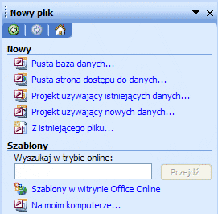

W panelu tym wybierasz opcję Pusta baza danych... Pojawi się okno zapisu na dysk - każda baza danych utworzona w MS-Access jest zawsze przechowywana na dysku, dlatego nową bazę danych musisz najpierw zapisać na dysk, zanim będziesz mógł z nią pracować. Wybierz zatem jakąś nazwę dla tej bazy, np. Rodziny, i kliknij przycisk Utwórz.
Ciąg dalszy w klasie drugiej!!!!:)

